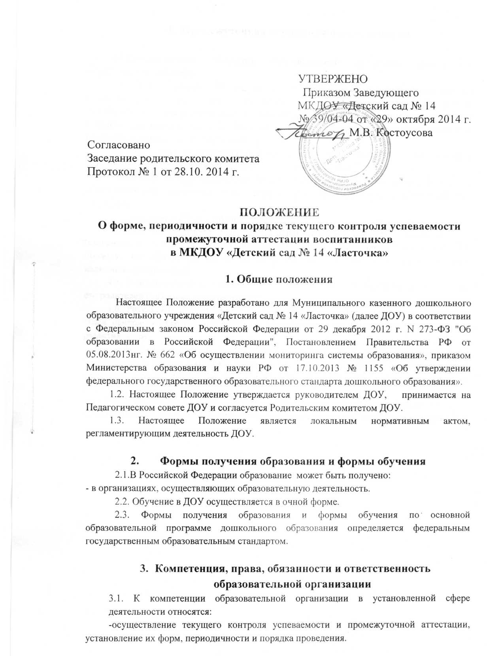

УТВЕРЖЕНО

Приказом Заведующего

МКДОУ «Детский сад № 14

№ 39/04-04 от «29» октября 2014 г.

________М.В. Костоусова

Согласовано

Заседание родительского комитета

Протокол № 1 от 28.10. 2014 г.

**ПОЛОЖЕНИЕ**

**О форме, периодичности и порядке текущего контроля успеваемости промежуточной аттестации воспитанников**

**в МКДОУ «Детский сад № 14 «Ласточка»**

**1. Общие положения**

Настоящее Положение разработано для Муниципального казенного дошкольного образовательного учреждения «Детский сад № 14 «Ласточка» (далее ДОУ) в соответствии с Федеральным законом Российской Федерации от 29 декабря 2012 г. N 273-ФЗ "Об образовании в Российской Федерации", Постановлением Правительства РФ от 05.08.2013нг. № 662 «Об осуществлении мониторинга системы образования», приказом Министерства образования и науки РФ от 17.10.2013 № 1155 «Об утверждении федерального государственного образовательного стандарта дошкольного образования».

1.2. Настоящее Положение утверждается руководителем ДОУ, принимается на Педагогическом совете ДОУ и согласуется Родительским комитетом ДОУ.

1.3. Настоящее Положение является локальным нормативным актом, регламентирующим деятельность ДОУ.

1. **Формы получения образования и формы обучения**

2.1.В Российской Федерации образование может быть получено:

- в организациях, осуществляющих образовательную деятельность.

2.2. Обучение в ДОУ осуществляется в очной форме.

2.3. Формы получения образования и формы обучения по основной образовательной программе дошкольного образования определяется федеральным государственным образовательным стандартом.

1. **Компетенция, права, обязанности и ответственность образовательной организации**

3.1. К компетенции образовательной организации в установленной сфере деятельности относятся:

-осуществление текущего контроля успеваемости и промежуточной аттестации, установление их форм, периодичности и порядка проведения.

1. **Промежуточная аттестация воспитанников**

4.1.Промежуточная аттестация образовательной программы дошкольного образования не проводится.

4.2. При реализации программы может проводится оценка индивидуального развития детей. Такая оценка проводится педагогическим работником в рамках педагогической диагностики (оценка индивидуального развития детей дошкольного возраста, связанной с оценкой эффективности педагогических действий и лежащей в основе их дальнейшего планирования)

4.3. Результаты педагогической диагностики (мониторинга) могут использоваться исключительно для решения следующих образовательных задач:

- индивидуализации образования (в том числе поддержки ребенка, построения его образовательной траектории или профессиональной коррекции особенностей его развития);

- оптимизации работы с группой детей.

4.4. При необходимости используется психологическая диагностика развития детей (выявление и изучение индивидуально – психологических особенностей детей), которую проводят квалифицированные специалисты (педагоги – психологи, психологи (при наличии в организации))

4.5. Участие ребенка в психологической диагностике допускается только с согласия его родителей (законных представителей).

4.6. Результаты психологической диагностики могут использоваться для решения задач психологического сопровождения и проведения квалифицированной коррекции развития детей.

4.7. Педагог имеет право по собственному выбору или на основе консультаций со специалистами использовать имеющиеся различные рекомендации по проведению такой оценки в рамках педагогической диагностики в группе ДОУ, или проводить ее самостоятельно.

4.8. Данные, полученные в результате оценки являются профессиональными материалами самого педагога и не подлежат проверке в процессе контроля и надзора.